fiche : GENERER UNE IMAGE EN GEOGRAPHIE
Objectifs : Comprendre comment générer une image avec l’intelligence artificielle

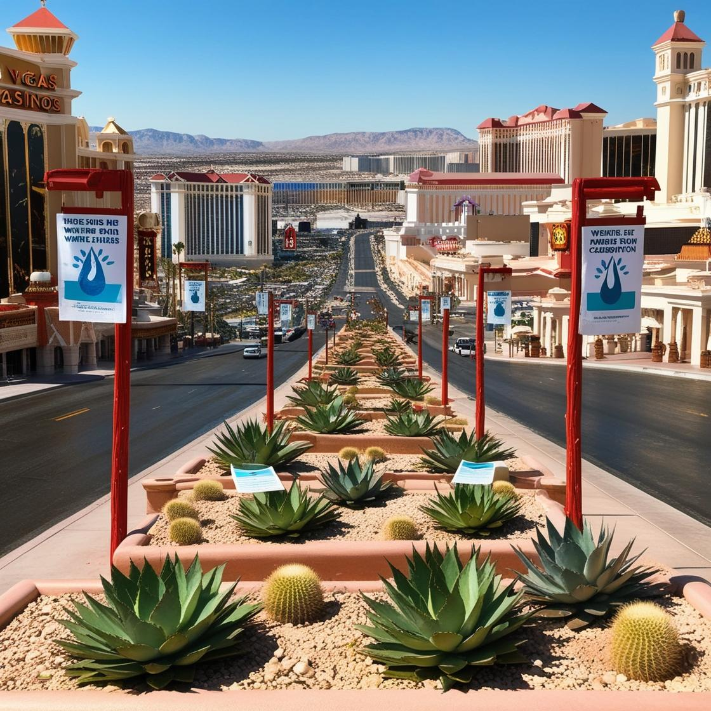

A partir de l’image présentée en classe, complétez ce tableau :

Eléments importants | Traduction sur l’image
Ville étendue
Absence d’espaces verts
Importance des plantes grasses
Prévention pour lutter contre les gaspillages

Après avoir découvert le prompt qui a permis de générer l’image, complétez ce tableau en indiquant le groupe de mots du prompt correspondant à l’élément important :
Eléments importants | Formulation du prompt
Ville étendue
Absence d’espaces verts
Importance des plantes grasses
Prévention pour lutter contre les gaspillages
ATTENTION, CETTE DEUXIEME ETAPE SE FERA APRES LA CORRECTION DE L’ETUDE DE CAS SUR « NOURRIR LE BRESIL »

Maintenant que vous avez compris comment on pouvait générer une image, vous allez essayer de le faire à votre tour. Vous allez devoir maintenant rédiger un prompt pour réaliser une image résumant votre étude de cas :
- Quels sont les 4 éléments qui vous paraissent important de retrouver dans vitre image ? Complétez la première colonne du tableau.
- Pour chaque élément, réfléchissez à comment cela pourrait se voir dans une image. Complétez la deuxième colonne du tableau.

Eléments importants | Formulation du prompt | Traduction sur l’image

- Rédigez un prompt en reprenant les éléments précédents ; pensez à indiquer le lieu, le type d’image, …
__________________________________________________________________________________________________________________________________________________________________________________________________________________________________________________________________________________________________________________________________________________________________________________________________________________________________________________________________________________________________________________________________________4. Après avoir vu l’image générée avec votre prompt, remplissez la 3è colonne du tableau.
- L’image obtenue est-elle fidèle à ce que vouliez ? Justifiez votre réponse.
________________________________________________________________________________________________________________________________________________________________________________________________________________________________________________________________________________________________________________________________________________________________________

